Лабораторная работа № 11

Тема: Концептуальные основы анимации.
Цель работы: Изучение контроллеров и факторов времени в компьютерной анимации. Применение объемных деформаций к объектам сцены.
Задание для выполнения: К созданной ранее сцене MAX-кафе применим такую объемную деформацию как Vortex(Водоворот).
Ход выполнения задания:
Для добавления анимации снега воспользуемся системой частиц снег. Добавим ее к сцене и установим следующие параметры(рисунок 1).
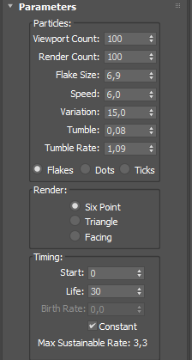
Рисунок 1 – Параметры системы частиц Snow
Установим объемную деформацию Vortex(Водоворот) и свяжем ее с системой частиц Show. Результат показан на рисунке 2.
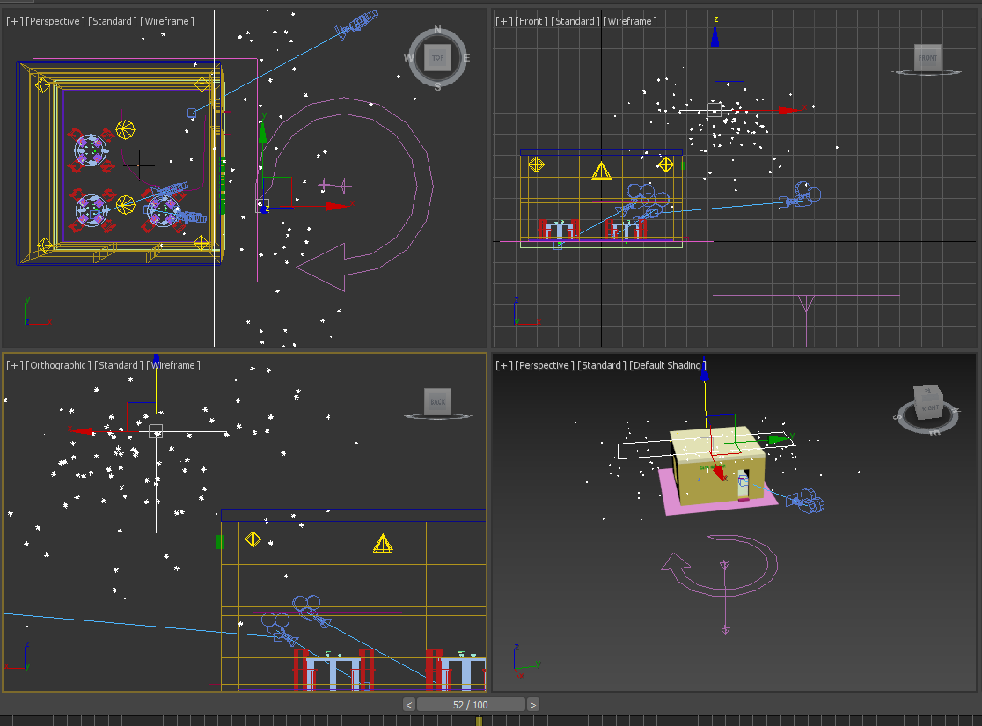
Рисунок 2 – Результат применения деформации Vortex

